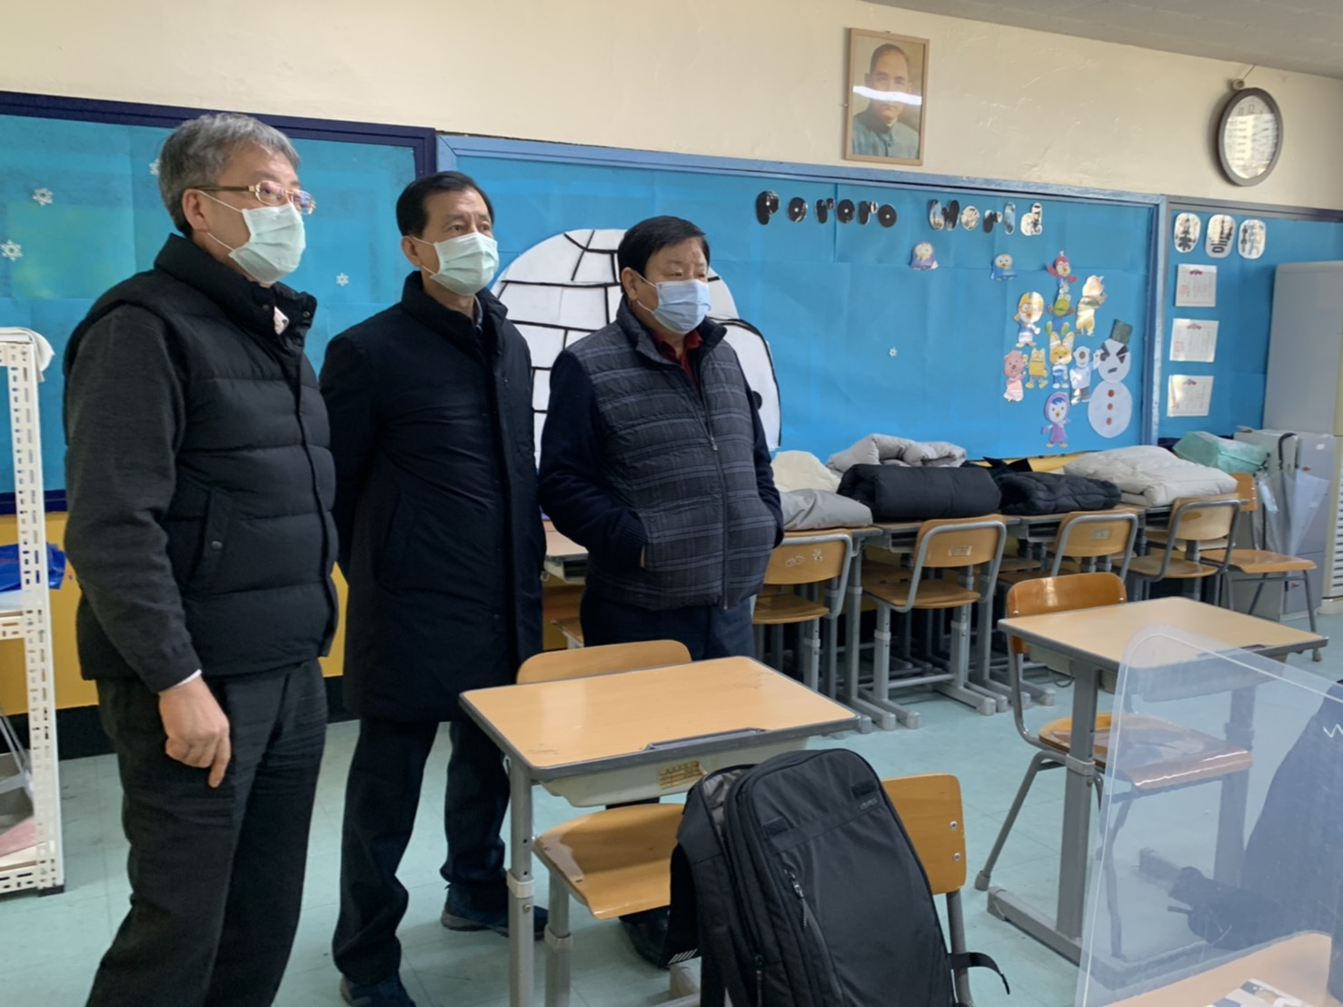
初中部教室按裝電子白板，並開始使用 2020.11.23
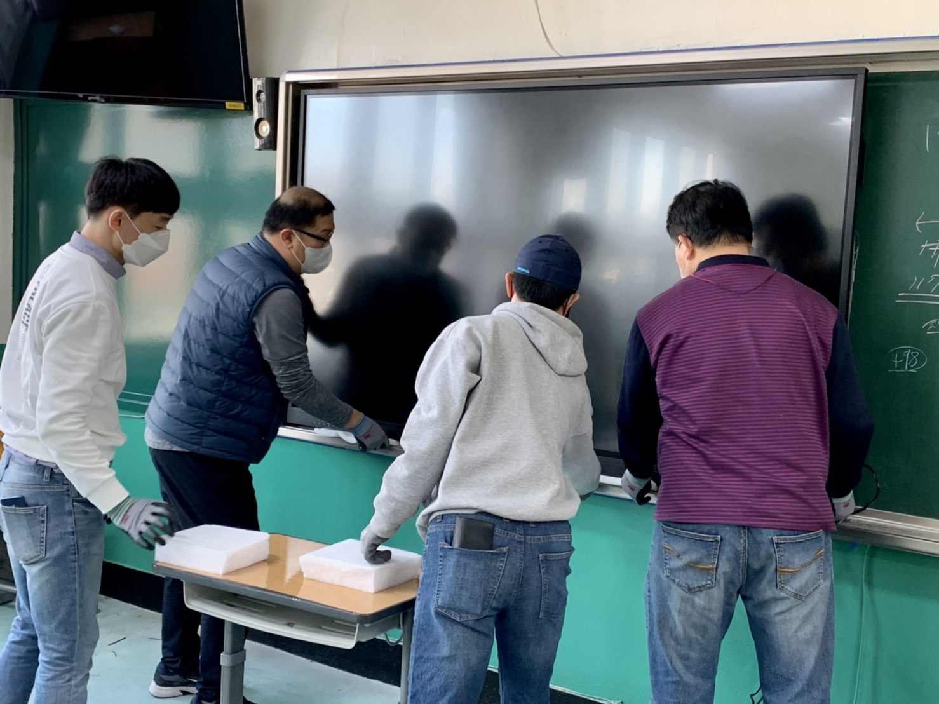
初中部教室按裝電子白板
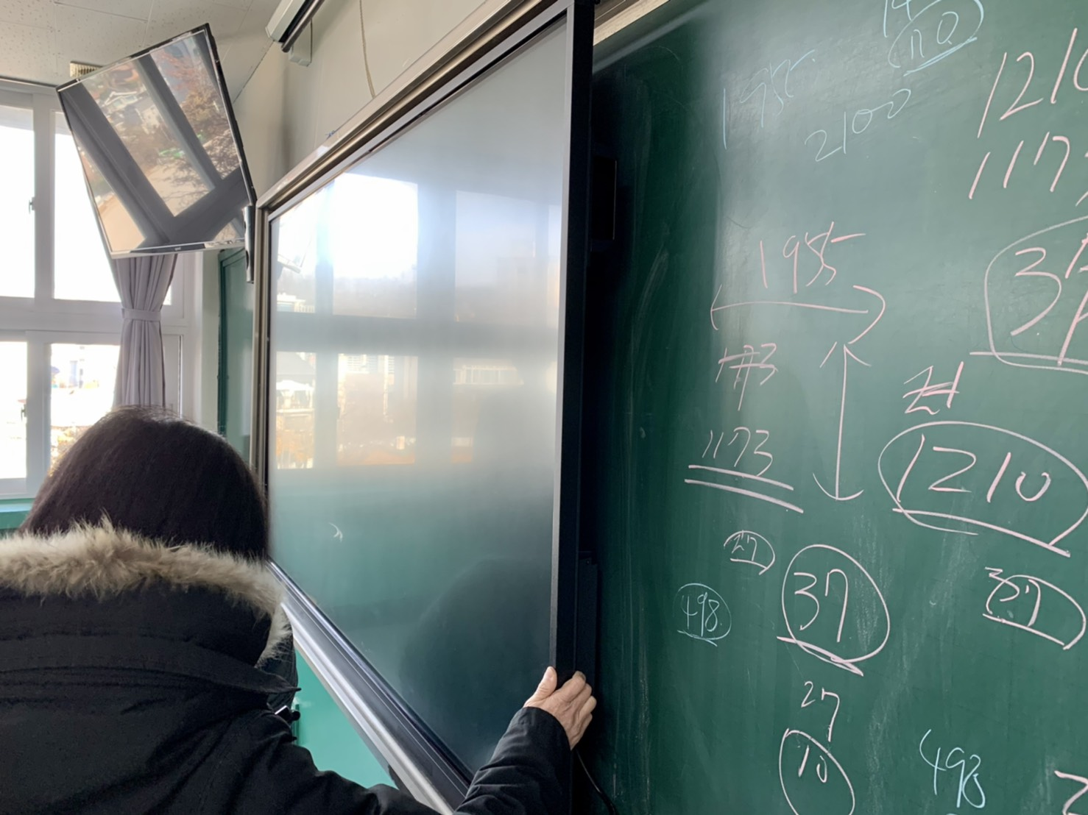
初中部教室按裝電子白板
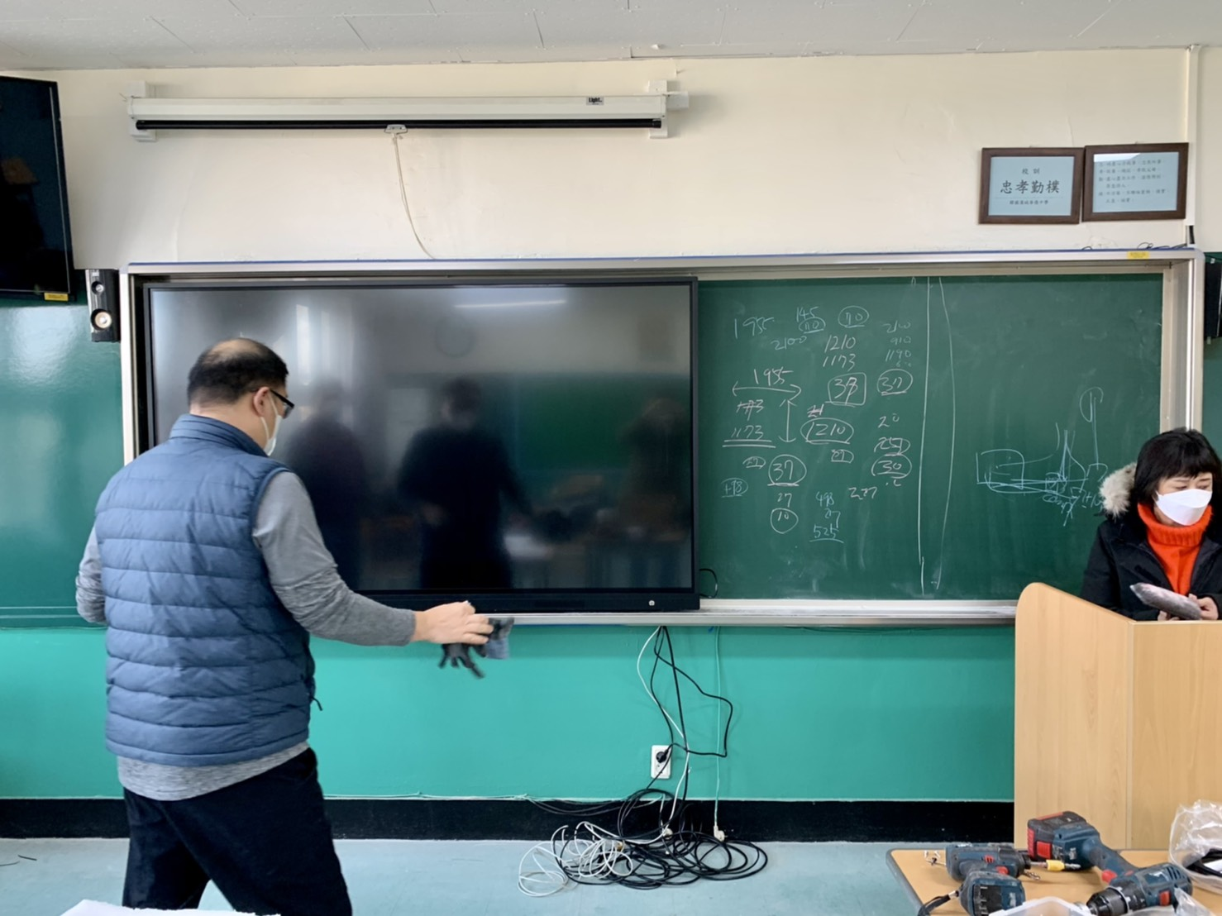
初中部教室按裝電子白板
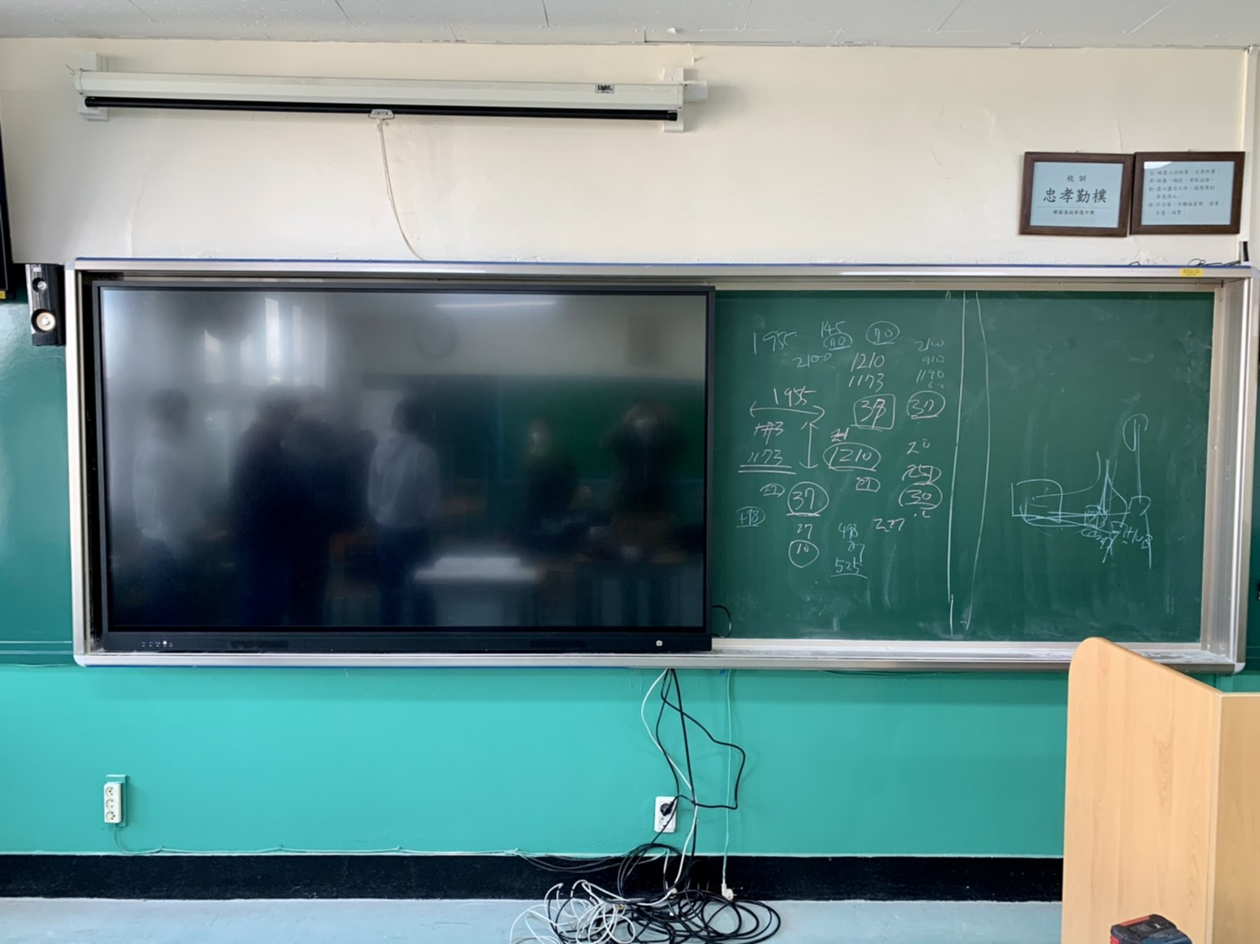
初中部教室按裝電子白板 開始使用
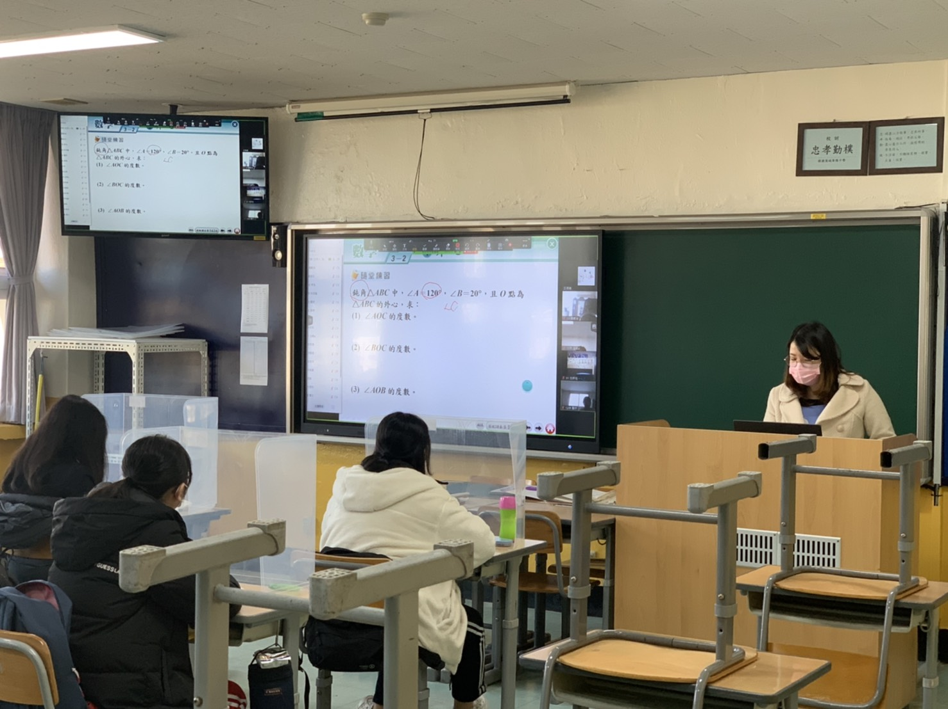
初中部教室按裝電子白板 開始使用
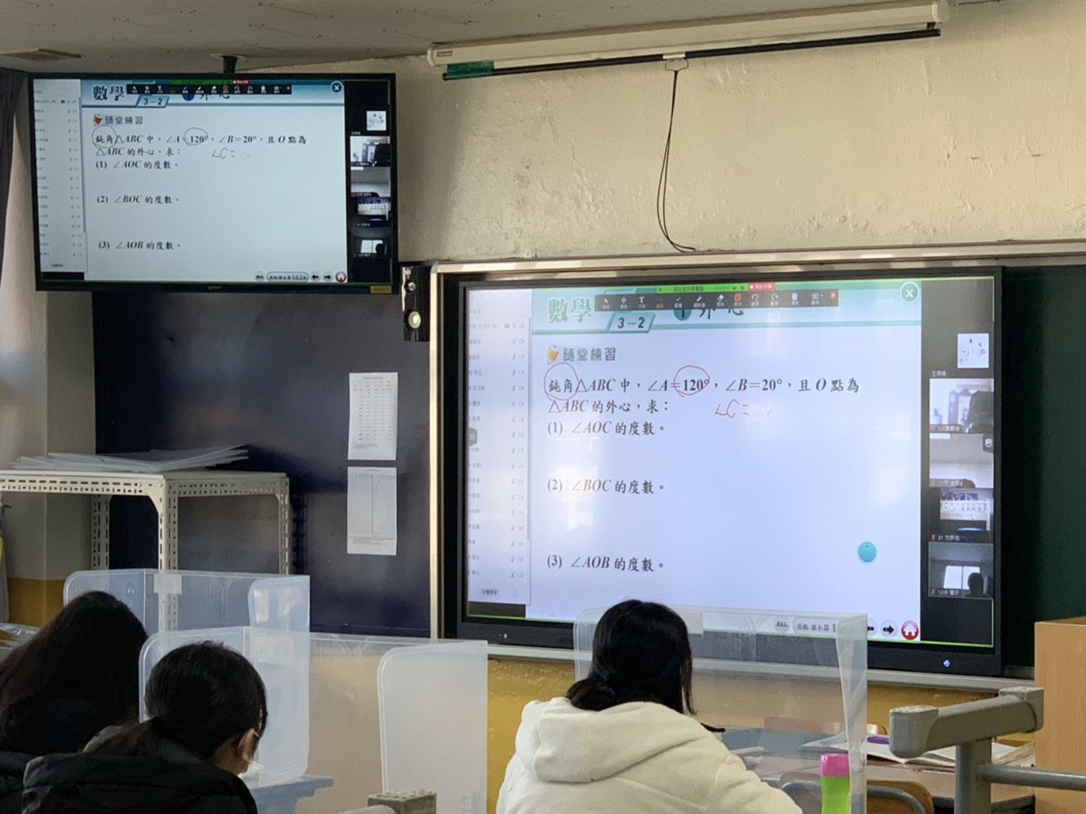
初中部教室按裝電子白板 開始使用
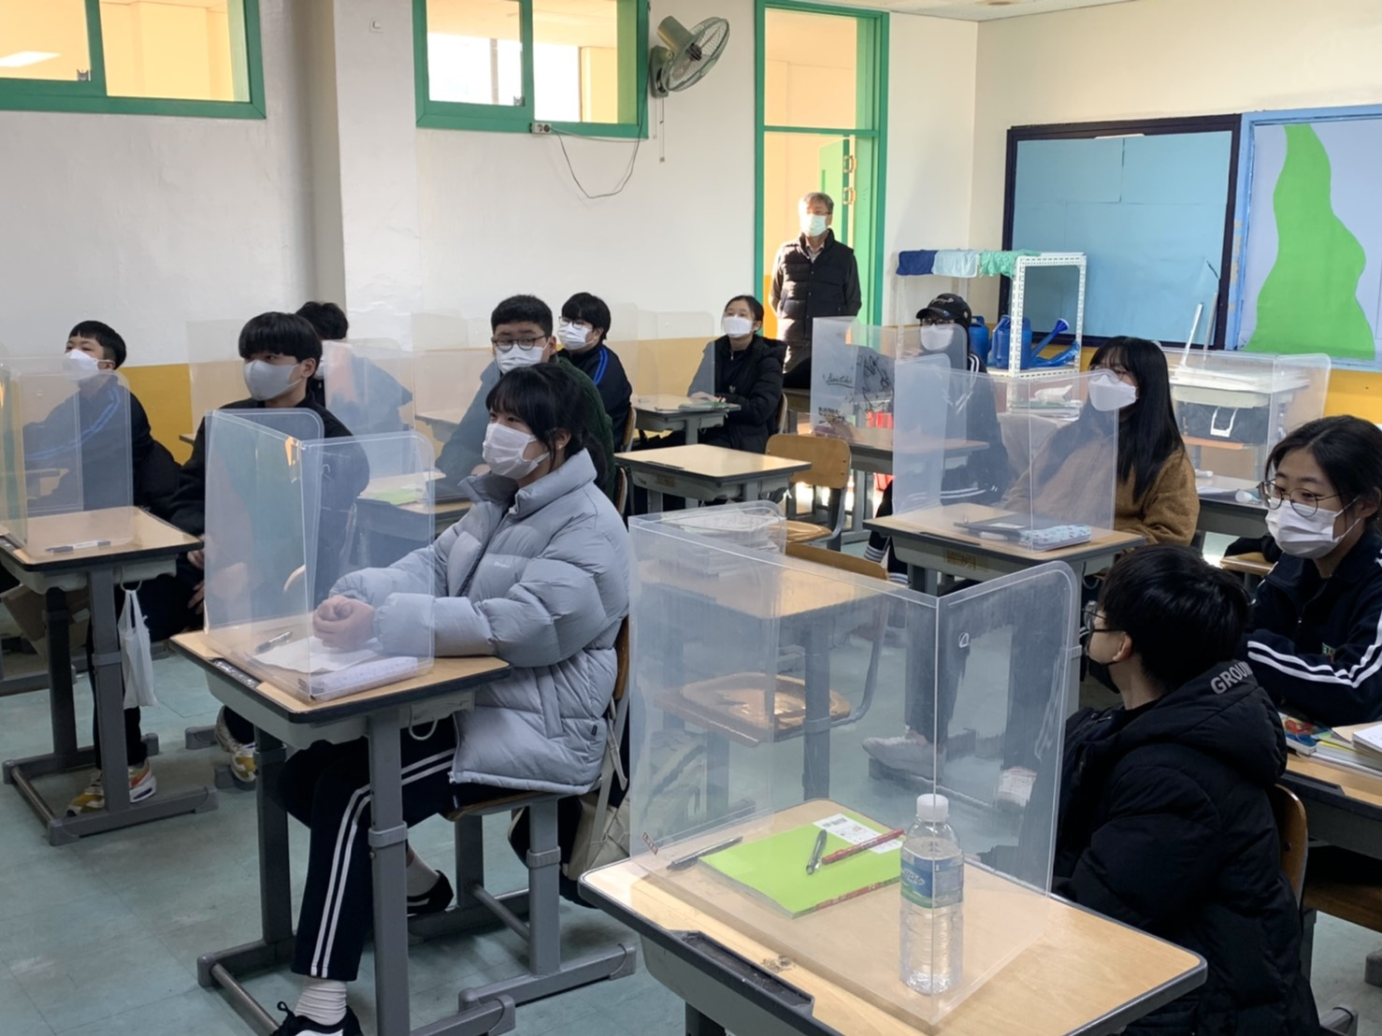
初中部教室按裝電子白板 開始使用
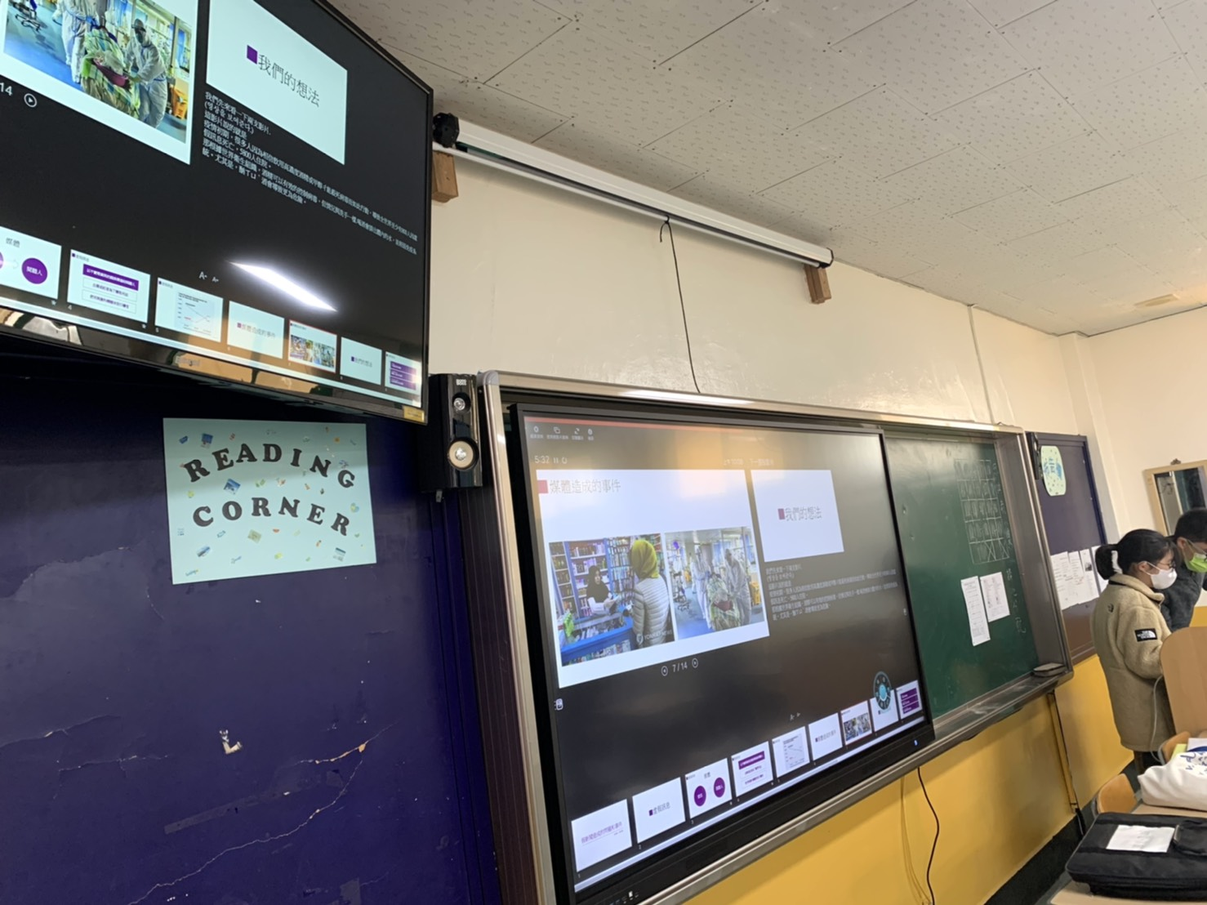
初中部教室按裝電子白板 開始使用
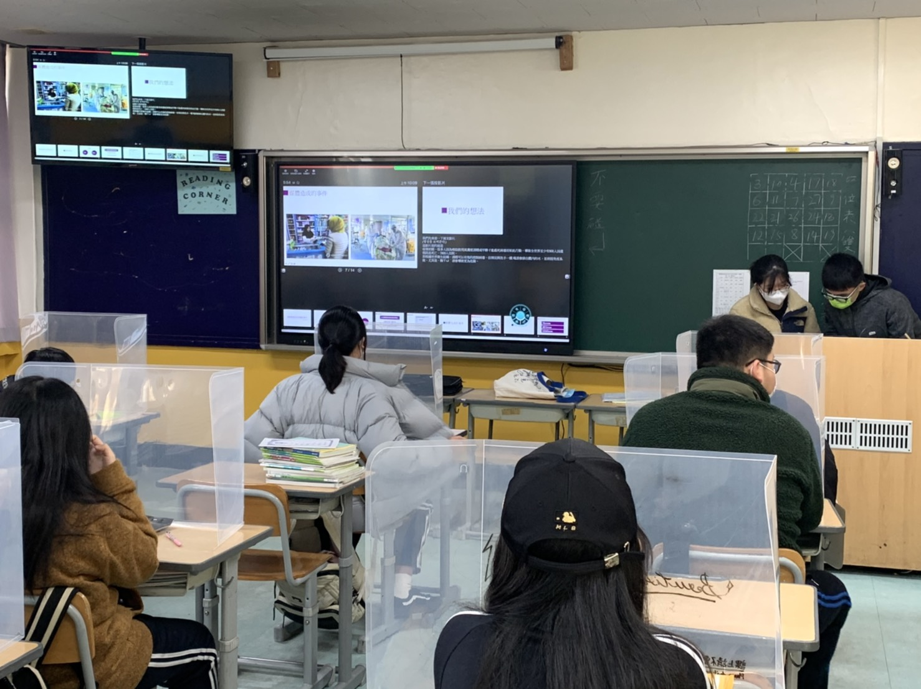
初中部教室按裝電子白板 開始使用
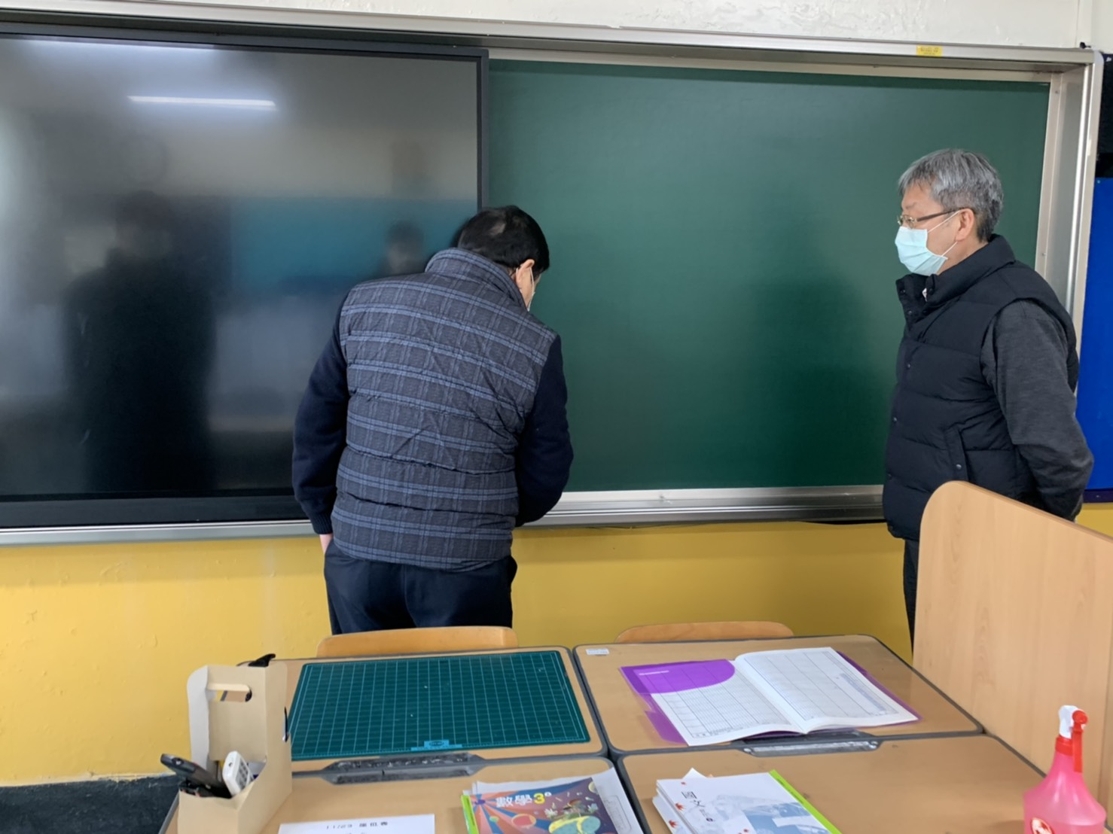
初中部教室按裝電子白板
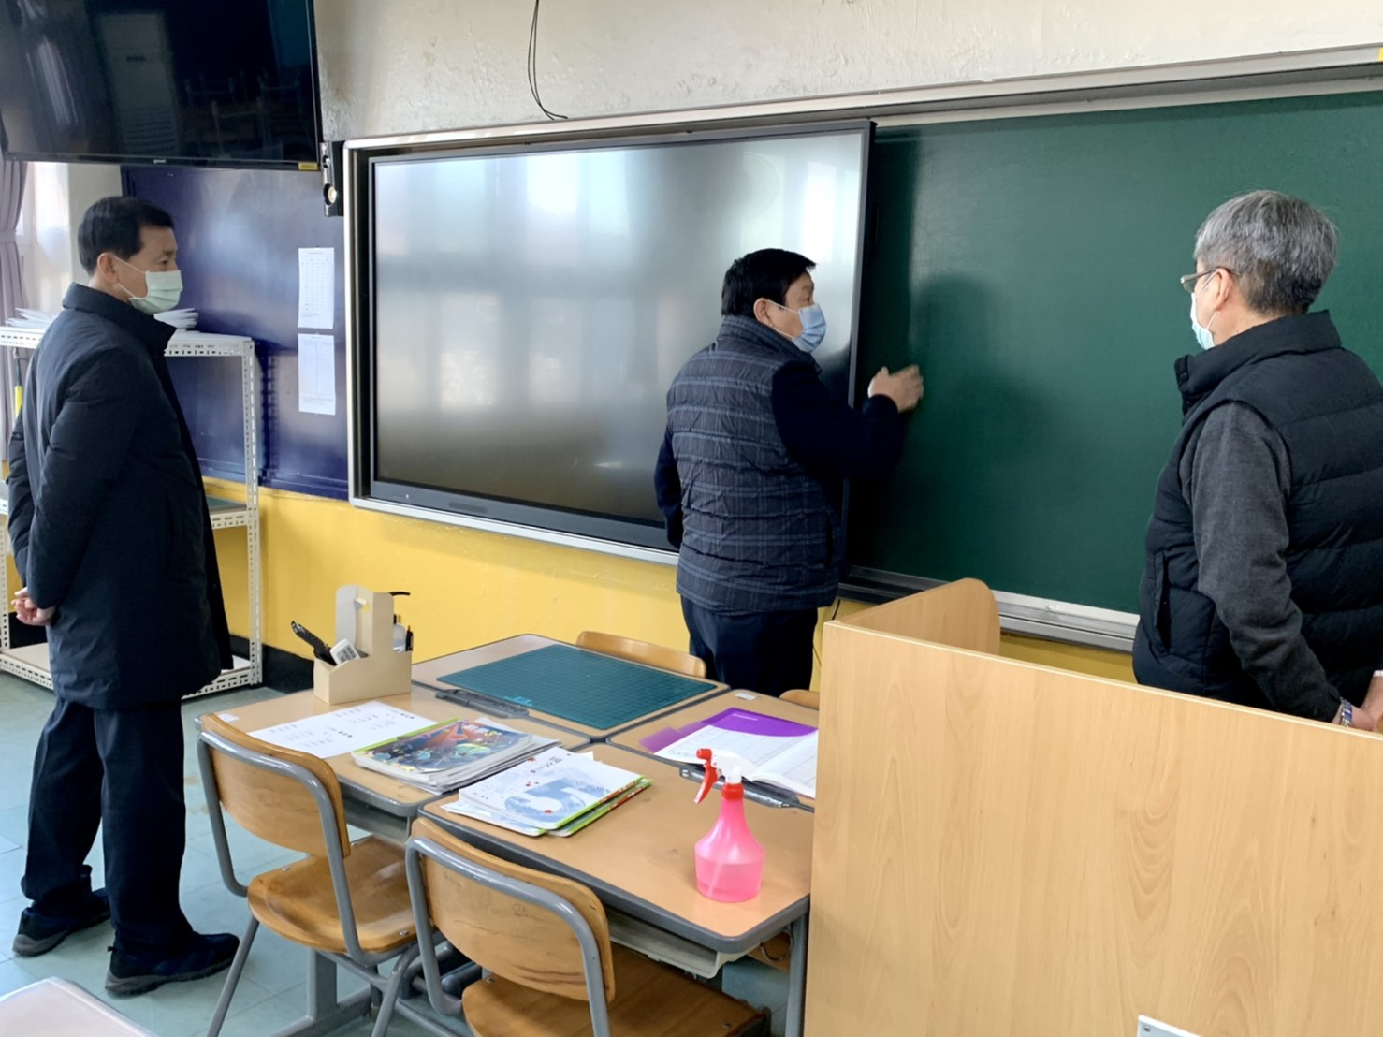
初中部教室按裝電子白板
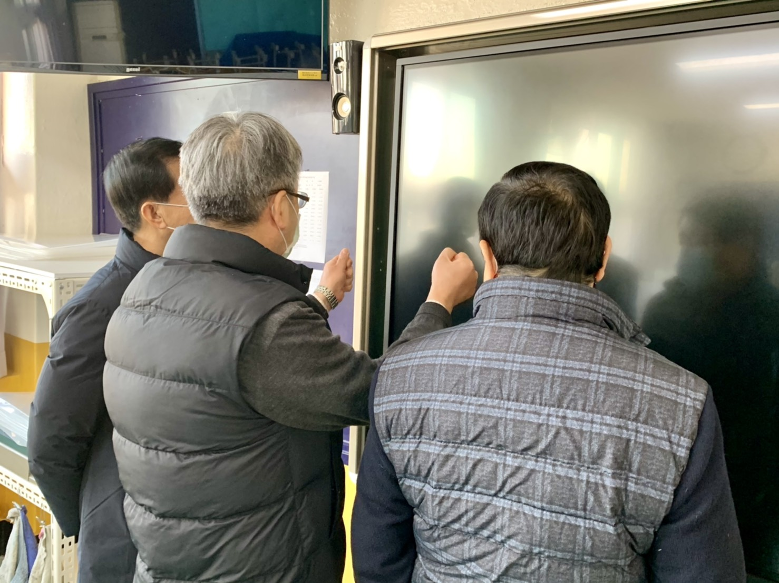
初中部教室按裝電子白板
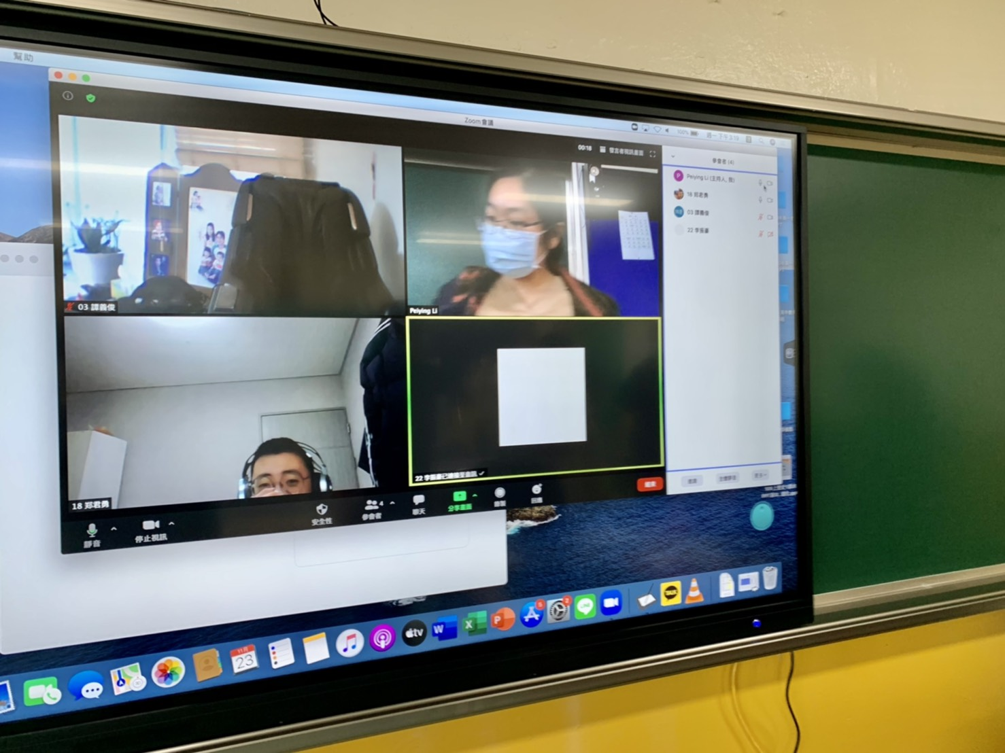
初中部教室按裝電子白板 開始使用
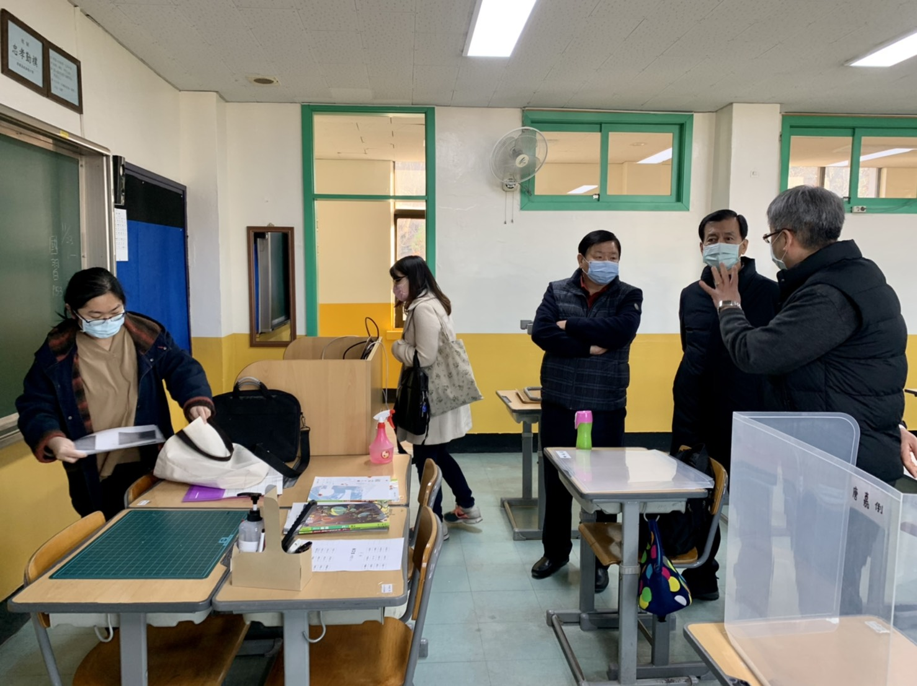
初中部教室按裝電子白板 開始使用
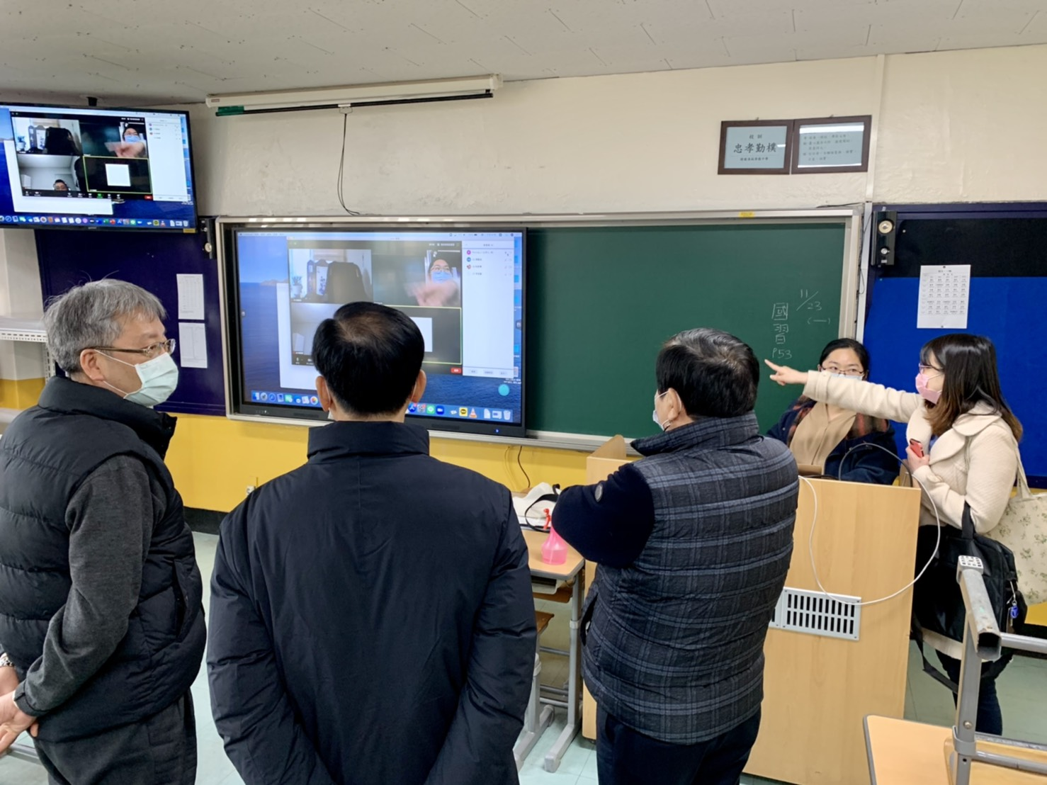
初中部教室按裝電子白板 開始使用
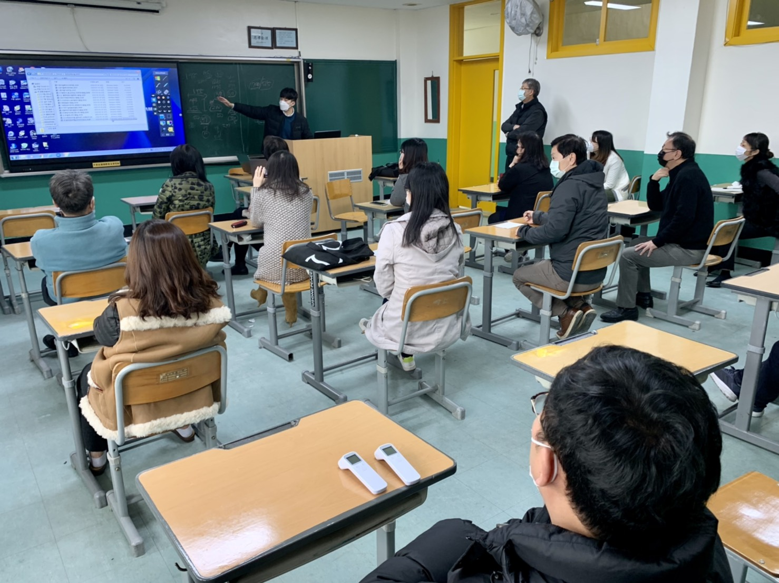
初中部教室按裝電子白板 使用說明會
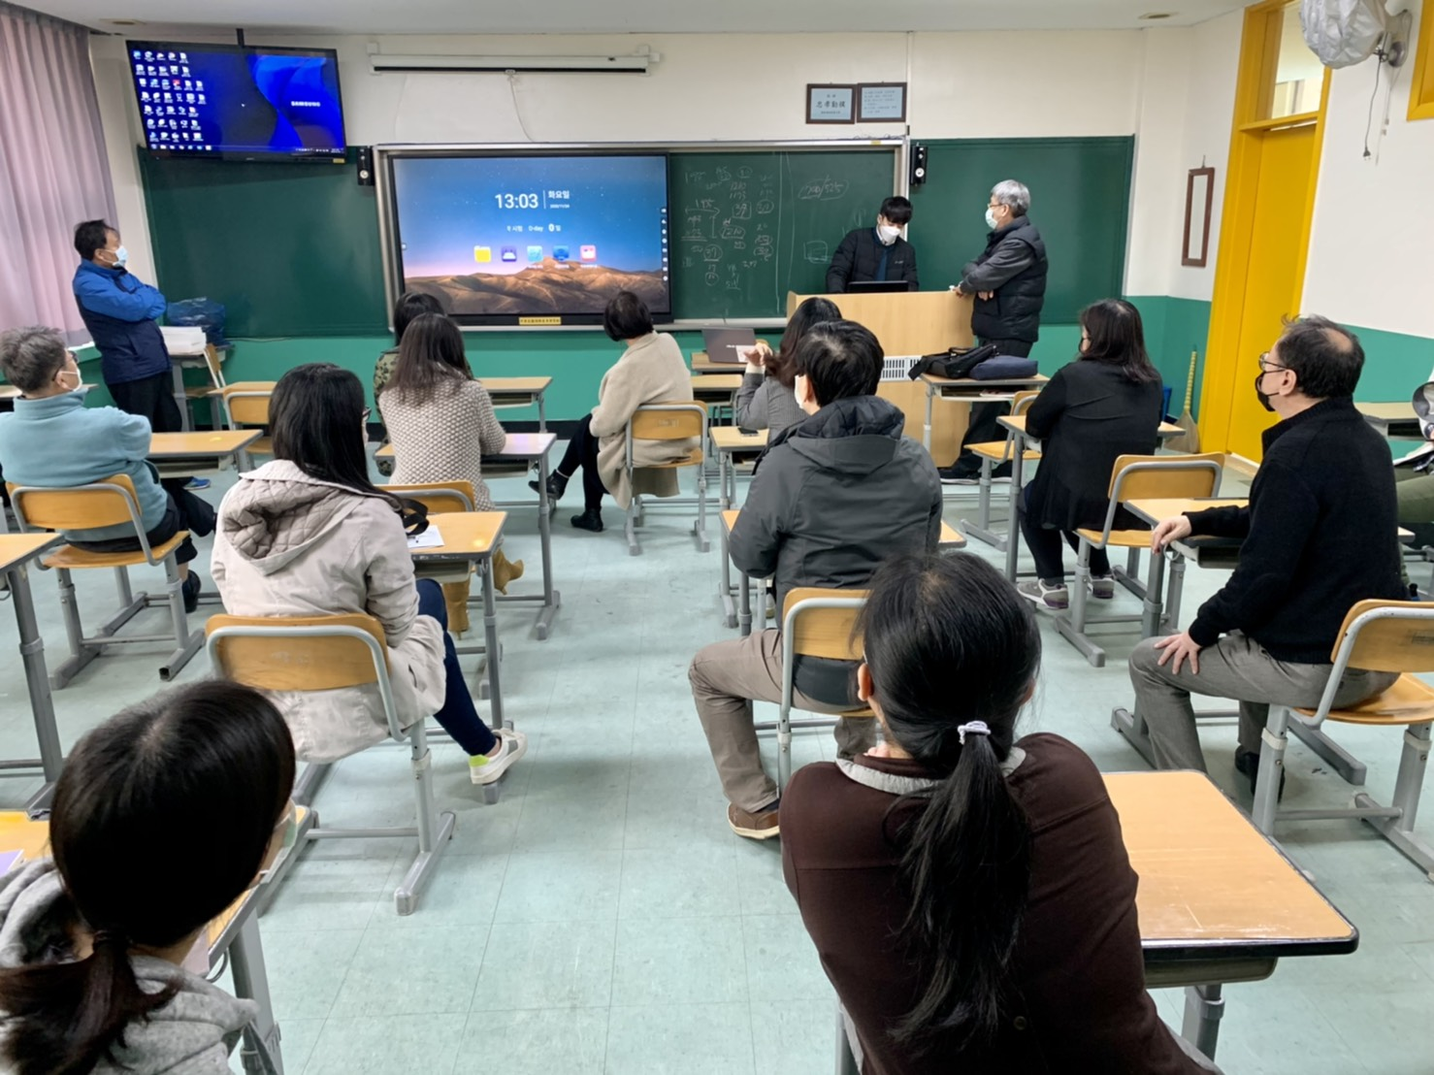
初中部教室按裝電子白板 使用說明會
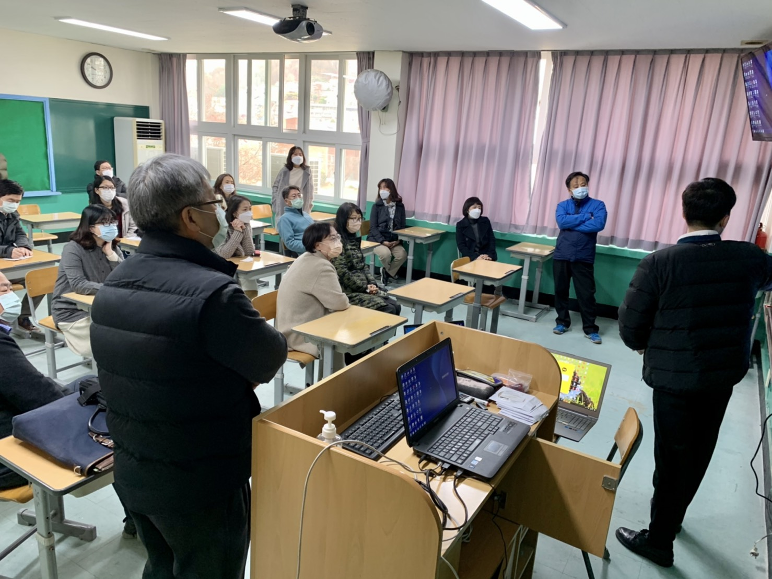
初中部教室按裝電子白板 使用說明會
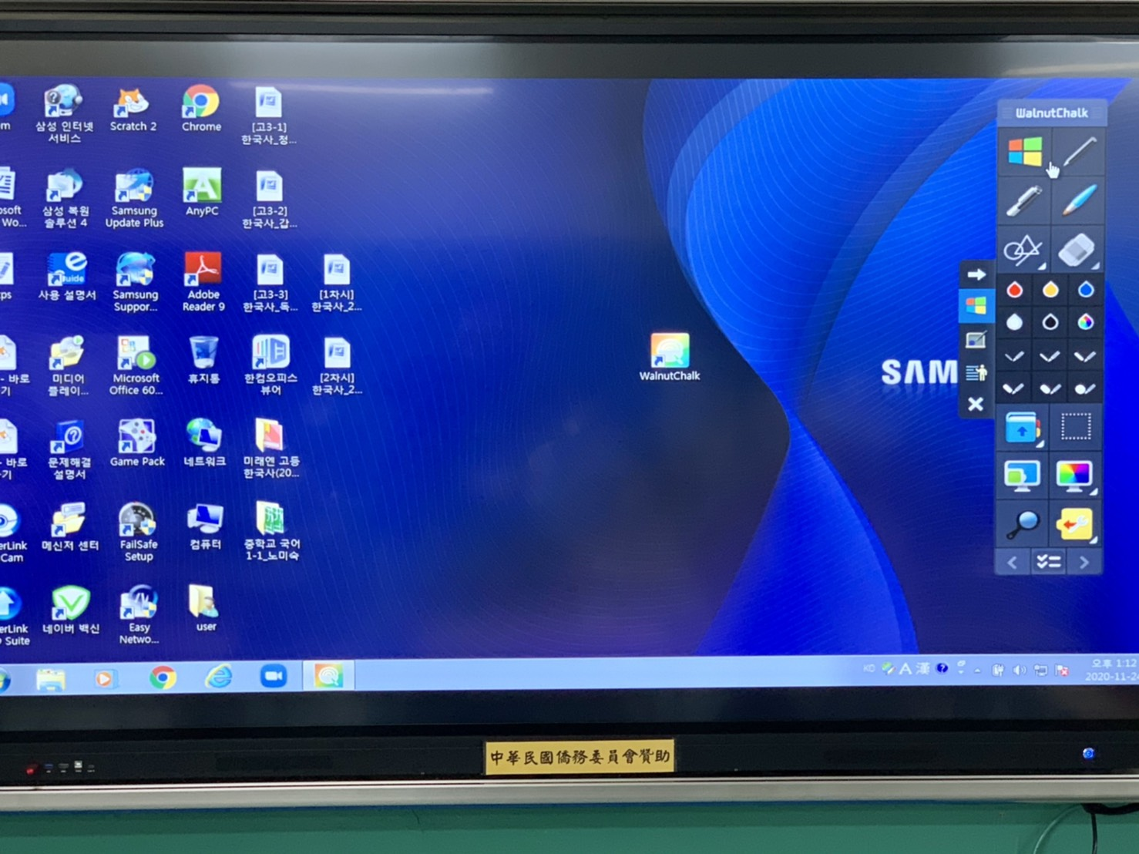
初中部教室按裝電子白板 使用說明會
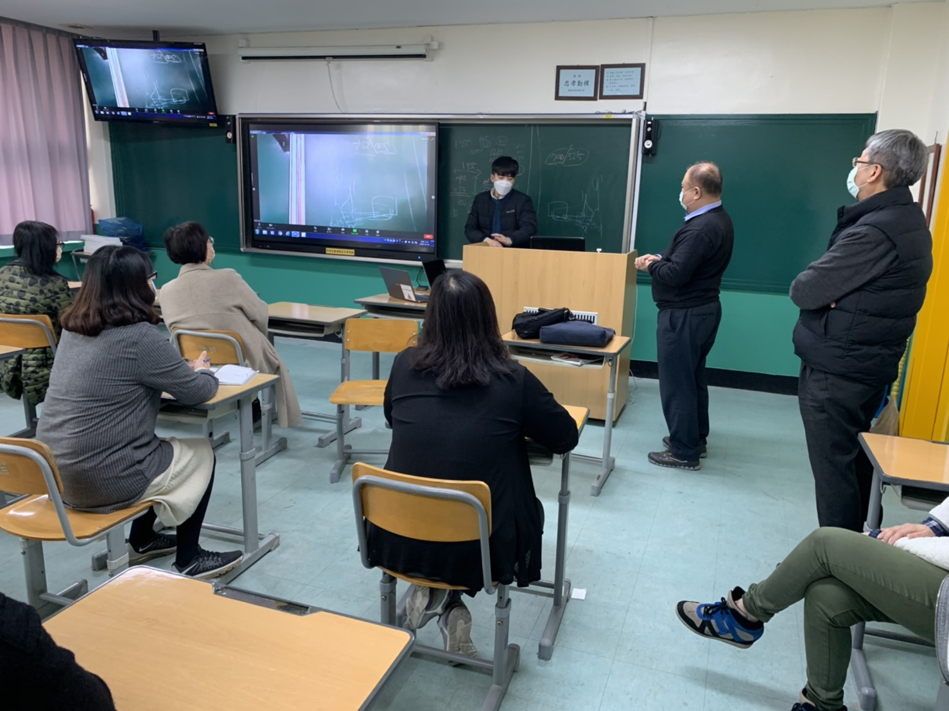
初中部教室按裝電子白板 使用說明會
